Министерство образования Республики Беларусь

Учреждение образования «Полоцкий государственный университет имени Ефросинии Полоцкой»

Факультет информационных технологий

Кафедра технологий программирования

**Практическая работа № 5**

**«Отслеживание маршрута к удалённому серверу»**

Выполнил: студент группы 23-ИТ-1

Стрпако В.Ю.

Проверил: ассистент кафедры ТП

Сыцевич Д.Н.

***Цель работы:***познакомиться со средствами отслеживания маршрута КС, отследить маршрут к удалённому серверу с помощью утилиты «traceroute» и веб сервисов.

1. **ПРАКТИЧЕСКАЯ ЧАСТЬ**

**Задание 1:** отслеживание маршрута к удалённому серверу с помощью утилиты «traceroute».

Результат выполнения команды tracert [www.cisco.com](http://www.cisco.com) представлен на рисунке 1.

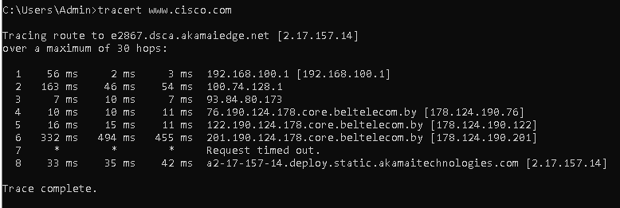

Рисунок 1 – Результат выполнения команды tracert [www.cisco.com](http://www.cisco.com)

Что происходит в каждом переходе:

* в переходе 1 пакет достигает вашего локального маршрутизатора или шлюза с IP-адресом 192.168.100.1. Это начальная точка передачи данных в вашей локальной сети;
* в переходе 2 пакет передаётся на первый маршрутизатор Интернет-провайдера с IP-адресом 100.74.128.1. Это точка подключения вашей сети к провайдеру;
* в переходе 3 пакет продолжает путь через внутреннюю сеть провайдера. Здесь маршрутизатор с IP 93.84.80.173 обрабатывает трафик;
* в переходе 4 пакет передаётся через маршрутизатор провайдера Beltelecom, адрес 178.124.190.76. Этот маршрут всё ещё внутри сети вашего провайдера;
* в переходе 5 пакет обрабатывается очередным маршрутизатором Beltelecom, IP-адрес 178.124.190.122;
* в переходе 6 пакет передаётся на маршрутизатор провайдера с IP 178.124.190.201. Время пересылки здесь значительно возрастает, что может указывать на загруженность сети или увеличенную дистанцию между узлами;
* в переходе 7 пакет не получил ответ. Это может быть связано с тем, что маршрутизатор настроен на игнорирование ICMP-запросов (что нормально для некоторых сетевых настроек), или есть проблемы с маршрутом;
* в переходе 8 пакет достиг конечного сервера e2867.dsca.akamaiedge.net, IP-адрес 2.17.157.14. Это узел, управляемый компанией Akamai Technologies, которая занимается ускорением доставки контента.

Интернет-провайдеры при каждом переходе:

* переход 1: Локальная сеть, ваш маршрутизатор;
* переход 2: Первый маршрутизатор вашего провайдера, возможно, это часть NAT-сети;
* переходы 3–6: Интернет-провайдер Beltelecom (Белтелеком);
* переход 8: Узел компании Akamai Technologies;

Как меняется время, необходимое для пересылки пакета данных между удалёнными серверами:

* на первом переходе минимальная задержка (2–3 мс), так как это локальный маршрутизатор;
* на втором переходе время увеличивается до 46–163 мс, что связано с передачей пакета через сеть провайдера;
* на третьем и четвёртом переходах время стабилизируется на уровне 7–11 мс, поскольку маршруты внутри провайдера относительно близки;
* на шестом переходе наблюдается резкое увеличение задержки (332–494 мс), что может указывать на узкое место в маршруте или значительное расстояние;
* на последнем этапе (переход 8) время становится стабильным (33–42 мс), что указывает на успешное подключение к серверу Akamai.

Наиболее удалённые Интернет-провайдеры: самым удалённым провайдером, участвующим в маршруте, является компания Akamai Technologies, IP-адрес 2.17.157.14.

IP-адрес получателя: 2.17.157.14.